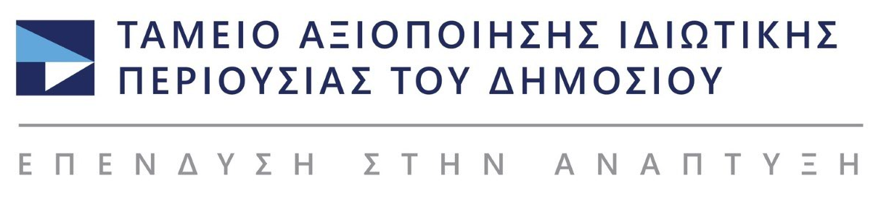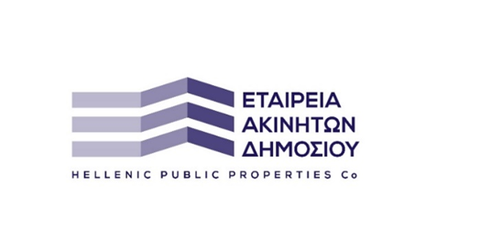

Αθήνα, 1 Ιουλίου 2024
ΔΕΛΤΙΟ ΤΥΠΟΥ
Μνημόνιο Συνεργασίας ΤΑΙΠΕΔ – ΕΤΑΔ για την αποτελεσματικότερη αξιοποίηση της δημόσιας ακίνητης περιουσίας
Το ΤΑΙΠΕΔ και η ΕΤΑΔ, εταιρείες μέλη του Υπερταμείου, υπέγραψαν την Παρασκευή, 28 Ιουνίου 2024, Μνημόνιο Συνεργασίας με στόχο την επίσπευση των διαδικασιών ωρίμανσης και αξιοποίησης, μέσω της ανταλλαγής τεχνογνωσίας μεταξύ των δύο (2) εταιρειών, εμβληματικών ακινήτων της ΕΤΑΔ, με έμφαση σε αυτά που παρουσιάζουν ιδιαίτερη σημασία για την εθνική οικονομία, τον τουρισμό και τη βιομηχανία.
Το Μνημόνιο υπέγραψαν ο Διευθύνων Σύμβουλος του ΤΑΙΠΕΔ, Δημήτρης Πολίτης και η Διευθύνουσα Σύμβουλος της ΕΤΑΔ, Ηρώ Χατζηγεωργίου. Οι δύο εταιρείες θα ορίσουν κοινή ομάδα εργασίας, αποτελούμενη από 3 έως 5 μέλη με εμπορικό, τεχνικό, οικονομικό και νομικό υπόβαθρο, με επικεφαλής στέλεχος του ΤΑΙΠΕΔ. Η ομάδα εργασίας θα καθοδηγείται από την Διευθύνουσα Σύμβουλο της ΕΤΑΔ.
Ο Διευθύνων Σύμβουλος του ΤΑΙΠΕΔ, Δημήτρης Πολίτης, δήλωσε μετά την υπογραφή του Μνημονίου Συνεργασίας: «Το ΤΑΙΠΕΔ και η ΕΤΑΔ ενώνουν τις δυνάμεις τους για την αποτελεσματικότερη αξιοποίηση της ακίνητης περιουσίας του Δημοσίου, η οποία μπορεί να λειτουργήσει ως κινητήριος δύναμη για τη βιώσιμη ανάπτυξη της ελληνικής οικονομίας με μεγάλα πολλαπλασιαστικά οφέλη για τις τοπικές κοινωνίες. Το ΤΑΙΠΕΔ διαθέτει πλούσια εμπειρία στον κλάδο του real estate, δεδομένου ότι έχει ολοκληρώσει τις απαραίτητες διαδικασίες για την ωρίμανση εκατοντάδων ακινήτων και έχει διενεργήσει με επιτυχία διαγωνισμούς για την αξιοποίησή τους. Είμαστε ιδιαίτερα ενθουσιασμένοι για την κοινή προσπάθεια που αναλαμβάνουμε με την ΕΤΑΔ και πιστεύουμε ότι η συνεργασία μας θα είναι απόλυτα επωφελής και θα αποτελέσει θετικό παράδειγμα».
Η Διευθύνουσα Σύμβουλος της ΕΤΑΔ, Ηρώ Χατζηγεωργίου, δήλωσε: «Η υπογραφή του μνημονίου συνεργασίας με το ΤΑΙΠΕΔ εντάσσεται στη νέα στρατηγική που εφαρμόζουμε για την μετεξέλιξη της ΕΤΑΔ και τη βέλτιστη αξιοποίηση των περιουσιακών στοιχείων του χαρτοφυλακίου της. Μία στρατηγική που στηρίζεται στη καινοτομία, στην αποτελεσματικότητα, στη ταχύτητα και στην ανοιχτή συνεργασία με φορείς που έχουν τη δυνατότητα να συνδράμουν σημαντικά σε αυτή τη συλλογική προσπάθεια. Στο πλαίσιο αυτό στόχος μας είναι να λειτουργήσουμε ως Εταιρεία με ακόμη μεγαλύτερη ταχύτητα και αποτελεσματικότητα, δημιουργώντας υπεραξία για τα ακίνητα του Ελληνικού Δημοσίου και οφέλη για την εθνική οικονομία και τη χώρα. Είμαστε πεπεισμένοι ότι η εμπειρία του ανθρώπινου δυναμικού της ΕΤΑΔ σε συνδυασμό με την τεχνογνωσία και την ευελιξία του ΤΑΙΠΕΔ θα φέρουν σύντομα μέσα από τη συγκεκριμένη συνεργασία επωφελή αποτελέσματα στην επίτευξη του κοινού μας στόχου».
Για περισσότερες πληροφορίες και ενημέρωση σχετικά με το ΤΑΙΠΕΔ, μπορείτε να ανατρέξετε στην ιστοσελίδα του Ταμείου.
Πληροφορίες για δημοσιογράφους: Αχιλλέας Τόπας, Τηλέφωνο επικοινωνίας +30 6944902085, Email press@hraf.gr & atopas@hraf.gr

